# 总结文档

## 一、组长和组员名单

组长：李晓东（190327050）

组员：王志伟（190327077） 连强圣（190327052）

翁陈浩（190327079） 丁海升（190327023）

## 二、任务的分配及完成任务的百分比

前端：李晓东24% 连强圣 20%

后端：王志伟22% 丁海升 17%

文档：翁陈浩17%

## 三、Git链接

<https://github.com/wswgqsn/qian-dao-qiang-guo>

## 四、单页面应用程序访问链接

<http://114.116.254.33:9527/#/login>

**注：经测试**

Chrome 75.0.3770.100（正式版本）（64 位）测试可正常打开

Windows Edge 测试可正常打开/登陆

IE 8.0.7601.17514 64-bit 正常打开网页

Firefox 67.0.4 测试可正常打开/登陆

## 五、项目中用到的技术说明

**前端所用技术栈：**vue + vuex + vue-router + axios + iview + webpack

Vuex是一个专为Vue.js应用程序开发的状态管理模式。它采用集中式存储管理应用的所有组件的状态，并以相应的规则保证状态以一种可预测的方式发生变化。

vue-ruter是Vue.js官方的路由管理器。它和Vue.js的核心深度集成，让构建单页面应用变得易如反掌。

iView 是一套基于 Vue.js 的开源 UI 组件库

前后端通信使用的是axios库

**后端所用技术栈：**Springboot + redis + mysql

Spring Boot是由Pivotal团队提供的全新框架，其设计目的是用来简化新Spring应用的初始搭建以及开发过程。该框架使用了特定的方式来进行配置，从而使开发人员不再需要定义样板化的配置。

Redis是一个开源的使用ANSI C语言编写、支持网络、可基于内存亦可持久化的日志型、Key-Value数据库，并提供多种语言的API。

MySQL是一个关系型数据库管理系统，由瑞典MySQL AB 公司开发，目前属于 Oracle 旗下产品。MySQL 是最流行的关系型数据库管理系统之一，在 WEB 应用方面，MySQL是最好的 RDBMS (Relational Database Management System，关系数据库管理系统) 应用软件之一。

## 六、软件使用说明

**如果谷歌浏览器登录没反应，请使用火狐浏览器登录.**

### 1. 登录后台管理系统

网站默认后台管理地址为<http://114.116.254.33:9527/#/login>

默认后台管理用户名为：admin 密码为：123456

**注：经测试**

Chrome 75.0.3770.100（正式版本）（64 位）测试可正常打开，登陆偶有错误

Windows Edge 测试可正常打开/登陆

IE 8.0.7601.17514 64-bit 无法正常打开网页

Firefox 67.0.4 测试可正常打开/登陆

登录后台

打开网址后台管理地址。输入用户名，密码，然后点击登录按钮。如下图

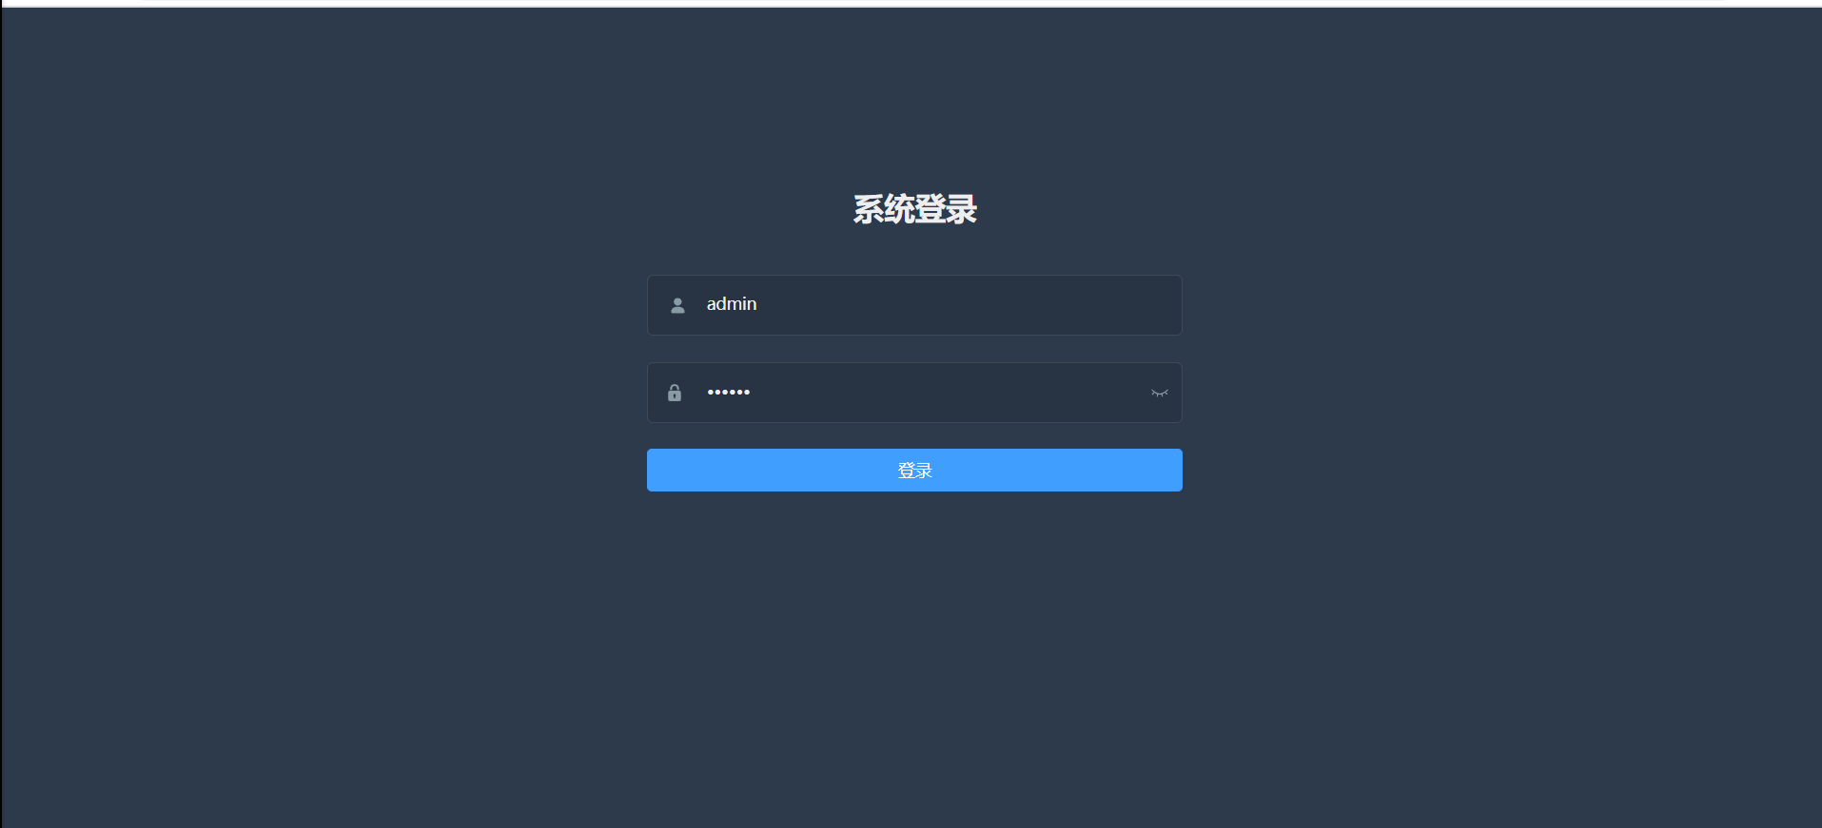

如果登录失败，则会弹出错误信息，用户名或密码错误。如下图：



如果登录成功，则会跳转到签到强国后台管理首页。如下图

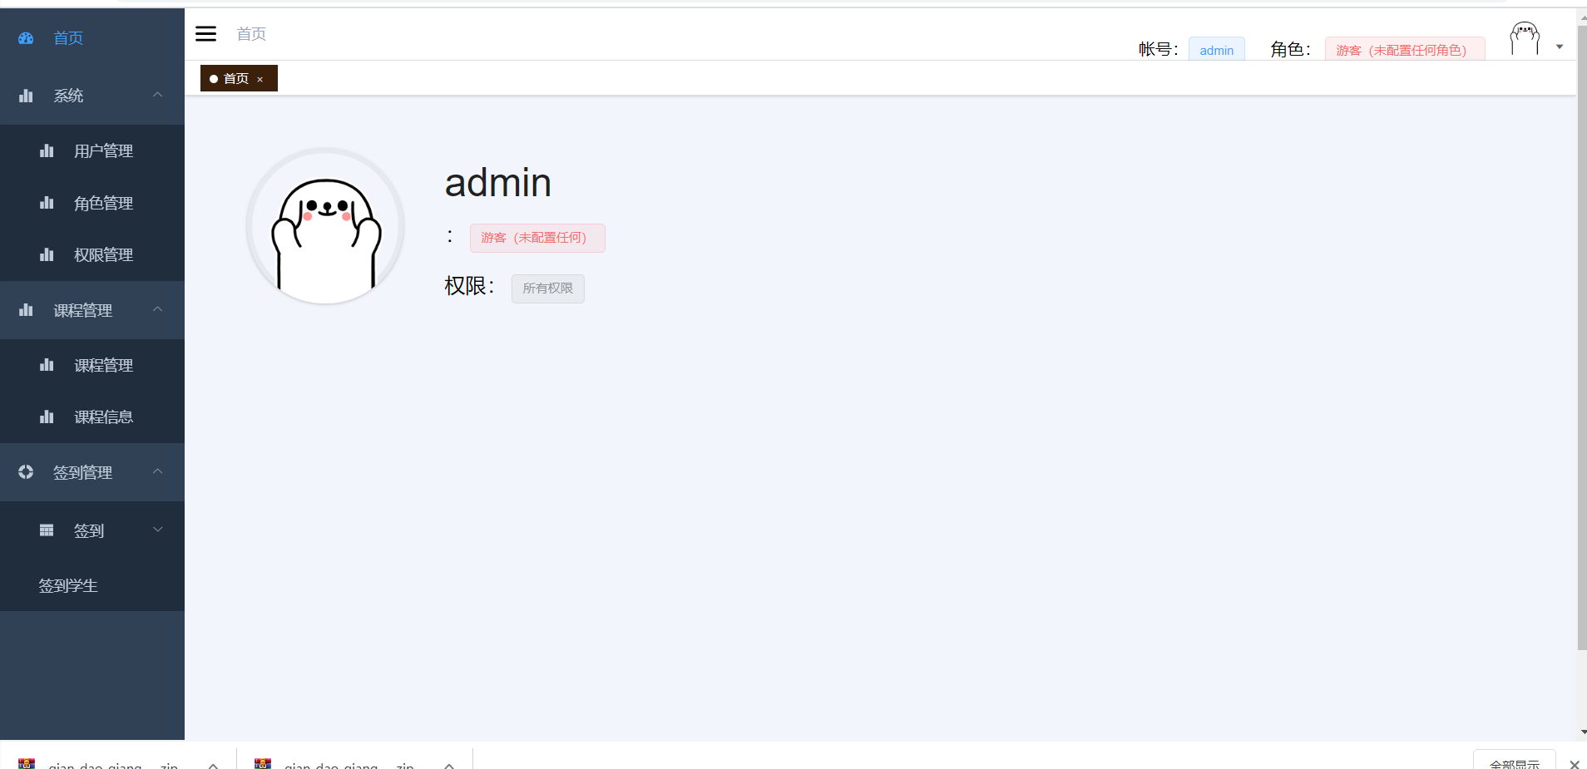

### 2. 后台管理界面介绍

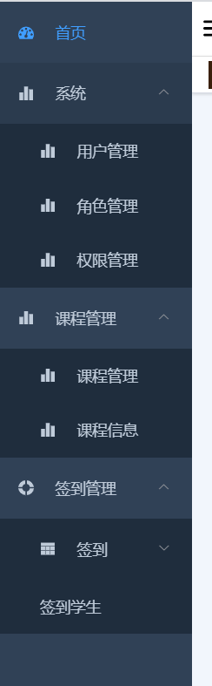

左部侧边栏有“系统管理”， “课程管理”， “签到管理”。

“系统管理”下分为“用户管理”，“权限管理”，“角色管理”

“课程管理”分为“课程信息”，”课程管理”

“签到管理”分为“在线签到”，“查看签到”

### 3. 系统管理

“系统管理”下分为“用户管理”，“权限管理”，“角色管理”

#### 3.1 用户管理

用户管理界面如下

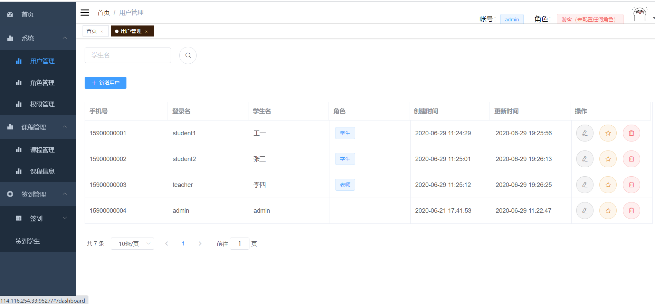

管理员通过用户管理模块可以直接管理系统中的注册用户，点击【新建】按钮可以新增一条用户的信息，点击【修改】按钮可以对指定用户的信息进行更改，点击【删除】按钮可删除该用户在数据库中的记录。

#### 3.2. 权限管理

权限管理界面如下

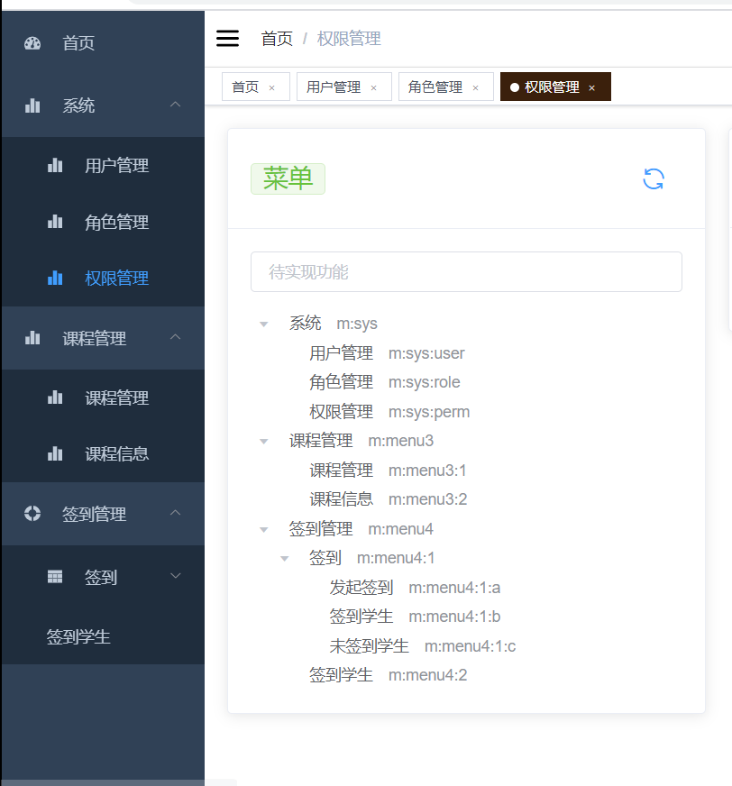

管理员通过权限管理模块可以直接管理系统中的菜单，点击【新建】按钮可以新增一条菜单的信息，点击【修改】按钮可以对指定菜单的信息进行更改，点击【删除】按钮可删除该条菜单的记录。

#### 3.3. 角色管理

角色管理界面如下

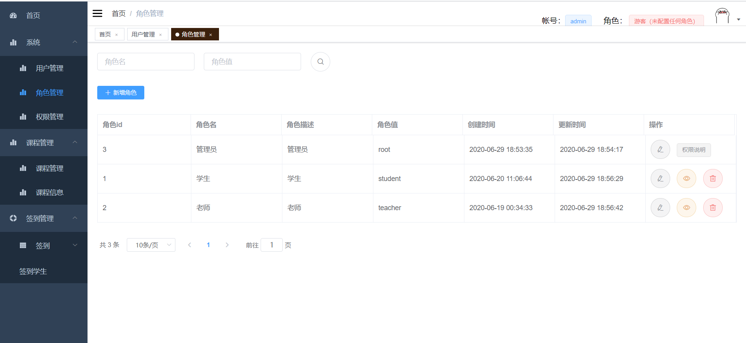

管理员通过角色管理模块可以直接管理系统中的角色，点击【新建】按钮可以新增一个角色，点击【修改】按钮可以对指定角色的信息进行更改，点击【删除】按钮可删除某条角色的记录。

### 4 移动端登录

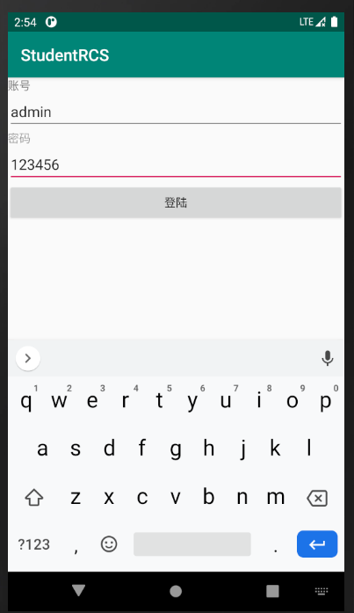

# 移动端签到

